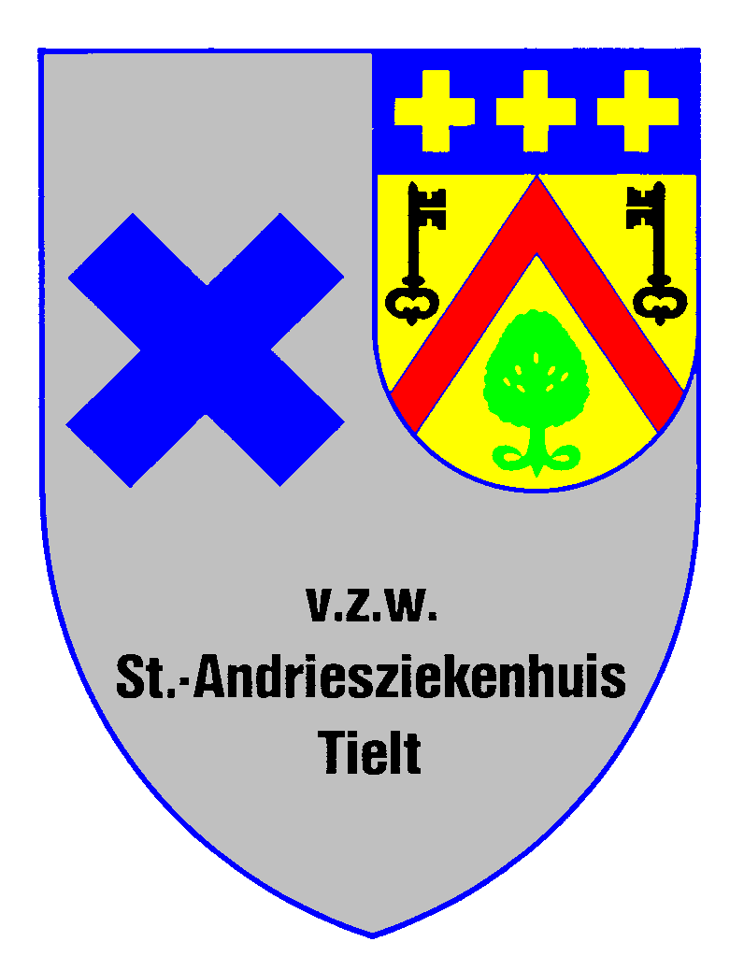

SINT-ANDRIESZIEKENHUIS

Dienst Heelkunde

Dr. P. Lissens
Algemene en Gastro-intestinale Heelkunde - Proctologie

Dr. M. Vuylsteke
Vasculaire en Thorax Heelkunde - Varices

Dr. M. Biglari
Algemene en Hepatobiliaire Heelkunde - Senologie

Krommewalstraat 11 – 8700 Tielt
&051/425.060 – 051/425.020
heelkunde@sintandriestielt.be

Algemene nummers ziekenhuis
& 051/425.111 – 051/425.050
info@sintandriestielt.be

SACROCOCCYGEALE CYSTE (pilonidaal sinus)

Deze brochure geeft u informatie over de behandeling van sacrococcygeale cyste.
Het is goed te realiseren dat voor u persoonlijk de situatie anders kan zijn dan beschreven.

Inleiding

Een sacrococcygeale cyste (sinus pilonidalis) is een recidiverende huidinfectie gelegen op de middenlijn op het heiligbeen. Er kunnen zijdelingse gangetjes zijn die men secundaire pits noemt.
Er is nooit een verbinding naar het anale kanaal.
Over de oorzaak van dit probleem is er nog steeds discussie nl. een ontsteking die ontstaat op ingroeiende haren of een gevolg van een haarontsteking als primaire oorzaak.
Een sacrococcygeale cyste kan zich voordoen als een abses, een sinus (d.i. een blindeindigende gang) of een chronisch recidiverend probleem met zijgangen.

Voorbereiding van de ingreep

Bij proctologische ingrepen worden antiaggregantia en bloedverdunnende medicatie best één week op voorhand gestopt tenzij een urgente ingreep noodzakelijk zou blijken.
Afhankelijk van de patient tot patient zijn er preoperatieve onderzoeken nodig die meestal door de huisarts kunnen uitgevoerd worden (bloedname, electrocardiogram, e.a.)
De ingreep gebeurt in nuchtere toestand d.w.z. dat er tot 6 uur voor ingreep niet gegeten of gedronken mag worden. Er wordt voor een ingreep soms een lavement (‘fleet’) toegediend. Soms wordt een zoutlavement toegediend.
Er worden geen antibiotica tijdens de heelkunde gebruikt.
Gelieve aan de verpleegkundige, chirurg en anesthesist de thuismedicatie te melden alsook gekende allergieën.
De ingreep wordt verricht onder narcose (algemeen of epiduraal) en duurt ongeveer een halfuur.

De ingreep

De operatie wordt uitgevoerd in buiklig (‘prone jackknife’).
Bij een abses wordt een incisie en drainage verricht.
Een sinus wordt uitgesneden en de wonde wordt meestal (tenzij bij kleine sinussen) opengelaten.
Bij recidiverende infectie is de eerste behandeling het uitsnijden.
In zeldzame gevallen worden complexere heelkundige methoden gebruikt.

Complicaties

- Pijn
- Acute bloeding onmiddellijk postoperatief

De in dit document beschreven gevolgen en complicaties van de ingreep omvatten de meest voorkomende, maar de opsomming is zeker niet volledig.

Het postoperatief verloop

Elke ingreep kan pijn geven en dient met de nodige pijnmedicatie behandeld te worden.
Licht bloedverlies is als normaal te beschouwen.
De wonde dient thuis door een verpleegster verzorgd te worden, minstens tweemaal per dag.
Er dient gebruikt gemaakt te worden van een wiekverband.
ONTHAREN postoperatief is een absolute must.

Richtlijnen bij ontslag

- Probeer zoveel mogelijk neerliggende te rusten
- Neem anale hygiëne (zonder te wrijven doch deppen) in acht
- Best wordt een combinatie van pijnstillers voorgeschreven zoals dafalgan 500 vier maal per dag en een NSAID (bv. Voltaren 75 retard twee maal per dag, zo geen maagzweren in de voorgeschiedenis)

Wanneer moet u uw arts (huisarts) contacteren ?

Voor de thuisverzorging door een thuisverpleegkundige te regelen, wordt best de huisarts gecontacteerd.

Naast de postoperatieve controle waarop u wordt uitgenodigd, moet u absoluut uw arts contacteren wanneer u bv. het volgende vaststeld:
- aanhoudende koorts
- rillingen
- hevige pijn
- bloedverlies met klonters

Heeft u nog vragen, stel ze gerust aan uw behandelende arts of huisarts.
Indien u van mening bent dat bepaalde informatie ontbreekt of onduidelijk is, dan vernemen wij dat graag van u.

